Comportement sexuel et plaisir (version 2)
Niveau de classe : Seconde
Notion du BO travaillée qui s’inscrit dans « Corps humain et santé » >> « Cerveau, plaisir, sexualité » :

Chez l’homme et la femme, le système nerveux est impliqué dans la réalisation de la sexualité. Le plaisir repose notamment sur des mécanismes biologiques, en particulier l’activation dans le cerveau du système de récompense.

Notions fondamentales : composante biologique de la relation entre sexualité et plaisir ; cerveau et système de récompense/plaisir dans l’espèce humaine
Compétence travaillée dans l’activité : Interpréter des résultats et en tirer des conclusions
Contexte de l’activité : Cette activité peut s’intégrer à une séquence pour co-construire les notions visées. Elle peut également constituée une activité de remédiation fournie à la classe ou certains élèves en fonction de leur besoin.
Contenu de l’activité :
Consigne : Interpréter les résultats des expériences du document afin de montrer que le cerveau est impliqué dans le comportement sexuel et le plaisir.
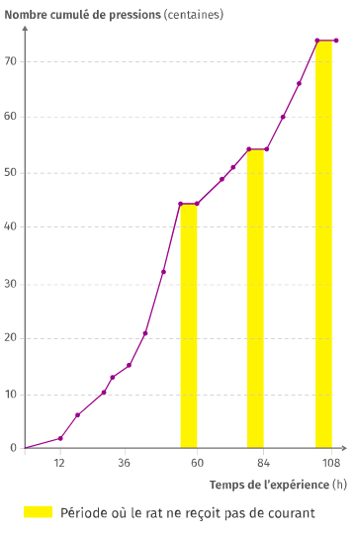
Document – Les expériences d’Olds et Milner
En 1951, Olds et Milner ont fait plusieurs expériences sur le comportement de rats.
Des rats, enfermés dans des cages, avaient à disposition un levier qu’il pouvait activer pour s’administrer de petites décharges électriques dans le cerveau (voir dispositif dans l’image ci-dessous). Les décharges électriques activent les neurones au niveau de la zone stimulée.
Différents tests ont été effectués en changeant la région du cerveau stimulée :
- Pour la majorité des régions, les rats appuient quelques fois sur le levier puis arrêtent.
- Pour quelques régions (que l’on appelle désormais « circuit de récompense »), les rats appuient suivant les résultats du graphique ci-contre. Quand ils dépassent la dizaine de pressions, ils ressentent des sensations semblables au plaisir sexuel et en oublient même de manger et boire.
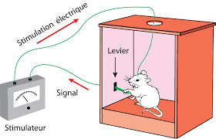

Critères de réussite de la compétence travaillée : Interpréter des résultats et en tirer des conclusions.
Je réussis à interpréter des résultats et en tirer des conclusions si : | Evaluation  +/-
PERTINENCE : Mon interprétation permet de valider ou de réfuter l’hypothèse testée et donc de répondre au problème posé.
COMPLETUDE : Mon interprétation précise :
- « Ce que l’on voit » : présentation de l’ensemble des résultats.
- « Ce que l’on sait » : ajout des notions issues des connaissances/ressources et/ou mise en situation, adaptées à l’interprétation.
- « Ce que l’on conclut » : mise en relation des résultats et des notions pour répondre au problème.
EXACTITUDE : Je suis rigoureux
- quantification des données si possible.
- vocabulaire scientifique exact et précis.
- sans déformation ni erreur de lecture.
CONFORMITE : J’ai structuré mon écrit afin de faciliter sa lecture et sa compréhension : j’ai mis en relation les 3 parties de mon interprétation par des connecteurs logiques.

Activités complémentaires : Une autre version de l’activité avec des IRMf est disponible avec la même compétence travaillée (cf. Banque, V1).

